**公司运维研发成果及说明**



青岛慧海联创信息技术有限公司

文档信息

|  |  |  |  |  |
| --- | --- | --- | --- | --- |
| 文档名称编号 | 2025年度运维服务能力管理指标体系（HHLC-ITSS-FWNLGL） | | | |
| 编制单位 | 青岛慧海联创信息技术有限公司 | | | |
| 文档密级 | 秘密 | | | |
| 文档版本 | 版本日期 | 版本说明 | 作 者 | 审核 |
| V1.0 | 2025-6-15 | 发布版本 | 孙人杰 | 张仲全 |
|  |  |  |  |  |
|  |  |  |  |  |
|  |  |  |  |  |

目录

公司运维研发成果及说明 1

文档信息 2

1. 360安全云数字协作平台二次研发 4

1.1. 主要功能 4

1.2. 应用情况 4

2. 运维技术研发实施 4

2.1. 运维研发情况 4

2.2. 实际人力投入 6

2.3. 研发经费使用情况 6

2.4. 技术选型 6

2.5. 使用原因 7

2.6. 研发项目的进展情况： 7

2.7. 技术研发的持续规划 7

3. 技术手册研发 8

4. 新技术储备 8

360安全云数字协作平台二次研发

主要功能

1. 在已有基础上对完善工单功能，增加搜索筛选，使筛选条件更加完善，能够精准搜索到需要的信息
2. 工单支持滑动，能够查看更多属性信息，操作便捷。

应用情况

通过了解运维服务人员使用情况了解到，工单支持滑动查看属性和灵活地额筛选条件以后，显著减少了查看完整工单信息的操作步骤，避免了频繁的页面跳转在处理批量工单时尤为高效，便于快速定位关键信息完整的信息展示减少了因信息遗漏导致的处理偏差。

安全报告支持下载、查看、删除操作，在报告归档、备查方面提供了很大便利。

通过二次研发360安全云数字协作平台的工单模块,达到了以下目的：

1、提高了项目人员的运维服务能力和工作效率；

2、提高了运维人员发现问题、分析解决和解决问题的能力；

3、提高了客户满意度。

运维技术研发实施

运维研发情况

研发小组在 2025年 1 月制定了《运维服务技术研发规划书》。明确研发项目开发的课题、资源配置、时间进度、质量目标、功能性能技术指标、切入市场时机、研发成本、经济效益、社会效益和项目负责人等项内容。

成立研发项目组，任命了孙人杰为组长。研发小组根据需求的需要，与运维服务部下属的服务知识、备件库、服务台分别进行了充分的沟通，了解了研发的需求（包括：功能性需求和非功能性需求），《360安全云数字协作平台-工单二次开发-需求规格书》，完成后交研发中心负责人审核，公司副总批准。

在4月完成了优化工单列表，支持查看详情，工单列表支持向右滑动查看更多内容。

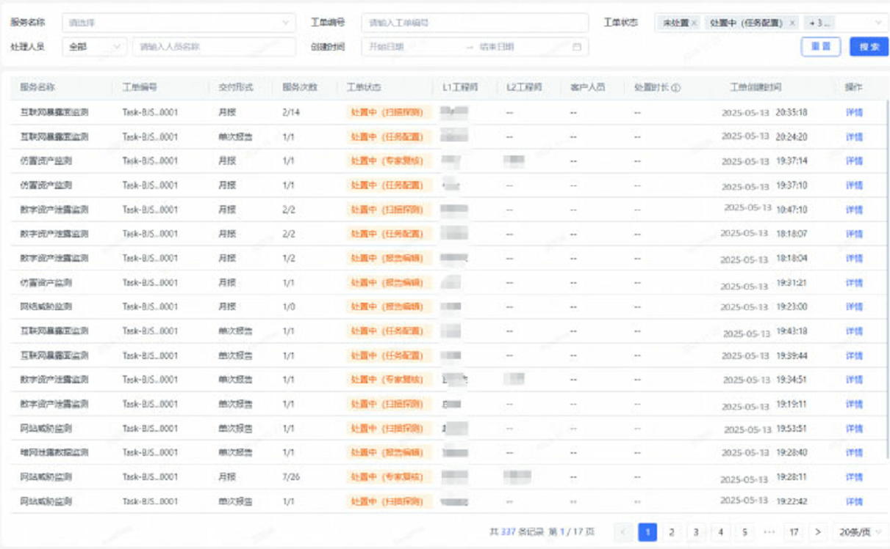

按照不同服务项分类展示对应服务相关的安全报告，报告支持查看、下载、删除操作

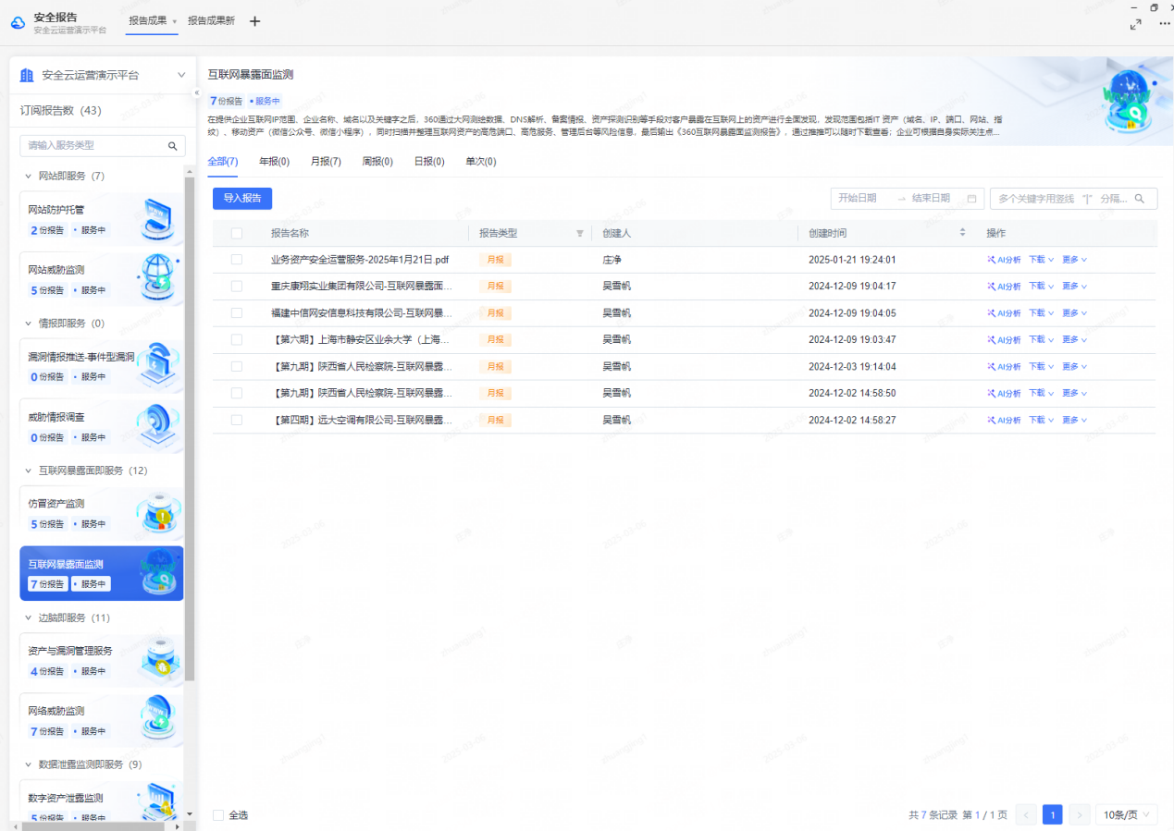

实际人力投入

|  |  |  |  |
| --- | --- | --- | --- |
| **职位名称** | **职责描述** | **投入规划** | **人名** |
| 研发中心经理 | 负责研发团队发展；人员储备管理；计划预算投入；整体绩效考核；制定部门发展计划； | 1 人 | 郑永伟 |
| 软件工程师 | 负责落实技术研发计划；设计方案编写，根据设计方案进行产品研发，帮助寻找和优化解决方案、产品。 | 3 人 | 孙晓惠  杨文刚王慧 |
| 需求工程师 | 相关工作的的配合，配合方案的调研和方案的实施。 | 2 人 | 周亚文杨政 |
| 软件测试工程师 | 负责工具的测试工作，以及测试报 | 1 人 | 陈刚 |
| 人数合计 |  | 7 人 |  |

研发经费使用情况

本次研发预算经费为：27 万元，研发小组在研发项目批准预算范围内控制使用研发经费。在项目的前期购置云服务器、部署测试手机、平板等相关设备花费为 38000 元，以上设备均按照公司规定的采购审批程序办理，并办理了验收入库和出库领用登记。另外，日常经费（主要指研发人员工资薪金，包括基本工资、奖金、津贴、补贴、年终加薪、加班工资）花费约 117356 元，总计共花费 155356 元。

技术选型

Vue.js 是一个构建数据驱动的 web 界面的渐进式框架。Vue.js 的目标是通过尽可能简单的 API 实现响应的数据绑定和组合的视图组件。它不仅易于上手机，还便于与第三方库或既有项目整合。另一方面，当与单文件组件和 Vue生态系统支持的库结合使用时，Vue.js 也完全能够为复杂的单页应用程序提供驱动。

使用原因

Vue.js 是一套构建用户界面的渐进式框架。与其他重量级框架不同的是， Vue 采用自底向上增量开发的设计。Vue.js的核心库只关注视图层，并且非常容易学习，非常容易与其它库或已有项目整合。另一方面，Vue 完全有能力驱动采用单文件组件和 Vue 生态系统支持的库开发的复杂单页应用。

Vue.js 的目标是通过尽可能简单的 API 实现响应的数据绑定和组合的视图组件。

研发项目的进展情况：

a) 项目规划和需求分析阶段： 2025年 1月，有关的需求分析人员与相关业务人员共同对业务流程、管理方式进行分析，并进行资料的收集、整理。

在完成了对有关数据信息的收集、归纳和分析整理后，确定了软件需求，对软件必须完成的功能进行了定义，在此基础上完成了数据定义，建立了数据字典。

b)总体设计阶段：根据功能性需求，划分为及各相对独立的子系统，建立整体框架，用图形设计软件设计界面 DEMO 模型、用描述结构、模块组成和业务流程、用数据库设计软件设计数据库表结构等。2025年 2 月已经完成了对整个系统的概要设计和详细设计。

c)编码阶段：从 2025年 3 - 4 月，已经进入编码阶段，研发开始完成后端逻辑的开发工作，开始进入到前端和后端的开发。

当前研发过程进展顺利，工单功能已试运行一段时间,目前处于BUG修改付功能完善阶段。

技术研发的持续规划

后续，公司相关部门将不断修正完善运维服务能力管理体系及其各项监控指标，使之更加合理化，同时制定项目的应急响应机制；在管理体系的执行方面，加强宣贯，做到项目组所有成员全覆盖，总之，运维服务能力的提升是一个持续的过程，是一个不断改进的过程，公司将从四要素等方面不断改进，达到更高的水平。

技术手册研发

为了提高运维工程师在工作中发现问题以及解决问题的效率，缩短事件及问题的解决事件。根据公司运维业务的实际情况，本年度决定研发相关的技术手册。

手册完成情况：



目前各项研发的发现及解决问题方案等已投入使用，研发技术手册的经费已花费 26387 元。运维团队的工程师按业务系统操作手册、作业指导、问题解决方案进行日常运维工作，运维效率明显提高。新入职的运维服务工程师按技术手册操作，可以快速上岗，且误操作率降低，成果使用反馈良好。

新技术储备

随着Springboot3和vue3的普及，在项目开发过程中逐渐替代Structs框架，同时在项目中使用jdk17的新特性。极大的提高了开发效率和软件性能，并发处理能力大幅度提高